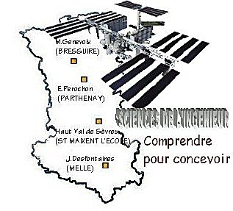 |  |  |  | COURS / SYNTHESE |  | 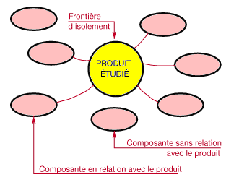

PRESENTATION GENERALE
Partie Abordée  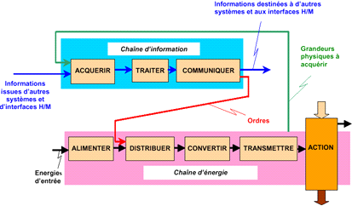 |  |  |  |  | Axe(s) mis en œuvre par le TP :

ANALYSE FONCTIONNELLE

Intitulé du cours / synthèse
LE CAHIER DES CHARGES FONCTIONNEL

DONNEES PEDAGOGIQUES
Centre d’intérêt : |  |  | CI n°1 : Fonctionnalités, architecture et structure d’un système pluritechnique
Compétences attendues : |  |  | Identifier et définir le besoin auquel il répond et ses fonctions de service  Identifier les éléments transformés et les flux (physique, énergie, information)  Identifier et ordonner les fonctions techniques  Expliciter tout ou partie des spécifications du cahier des charges fonctionnel
Savoirs et Savoir-faire associés : |  |  | A.1 Le cahier des charges fonctionnel  -Besoin, finalité, contraintes ;  -Analyse fonctionnelle externe.  A.2 L'analyse fonctionnelle interne  -Fonctions techniques associées aux fonctions d'usage  -Ordonnancement des fonctions (FAST)  -Nature des éléments transformés
Pré-requis : |  |  | Cours et TP d'analyse fonctionnelle de seconde

DONNEES TECHNIQUES
Environnement matériel et logiciel nécessaire |  | - Tous les systèmes du laboratoire
Documents à utiliser |  | Cours / synthèse à compléter

- Les systèmes techniques :

DEFINITION : Un système est un ensemble d'éléments organisés en fonction d'un but à atteindre, d'un ………… . Il est défini par une ou des fonctions précisées dans ……………………………………………………………………………… .

Un système technique est toujours soumis aux conditions imposées par 4 milieux qui constituent son environnement :
- le milieu ……..…………..(but, sécurité…)
- le milieu …………………(bruit, chocs…)
- le milieu …………………(prix de revient, service après vente…)
- le milieu …………………(source d'énergie…)

Le cahier des charges fonctionnel est donc un …………………………… dans lequel le demandeur exprime son besoin après avoir étudier toutes les interactions avec les 4 milieux qui constituent l'environnement du système.

Un système technique peut appartenir à différents domaines d'activité :
- les industries ………………………………………………………………….
- les industries ………………………………………………………………….
- les industries ………………………………………………………………….
- les industries ………………………………………………………………….
- les industries ………………………………………………………………….

- Le besoin :

DEFINITION : C'est un ………………………………………………….
Un produit est le ………………………………………...

Un besoin s'exprime en termes de …………………………….
Il s'explique donc au travers des………………………………..

- L'analyse fonctionnelle :

DEFINITION : L'analyse fonctionnelle est une étude qui permet de définir clairement toutes les…………………………………, de les ordonner afin de faire apparaître :
- les fonctions de service : ………………………………………………………
- les fonctions techniques : ...……………………………………………………
- les interactions de ces différentes fonctions

Pour cela, l'analyse fonctionnelle s'appuie sur différentes méthodes : la méthode APTE ("bête à cornes", diagramme "pieuvre"), la méthode FAST et la méthode SADT.

- Les méthodes d'analyse fonctionnelle :

  - La méthode APTE ("bête à cornes", diagramme "pieuvre") :

4-1-1- Enoncé du besoin :

DEFINITION : Cette méthode pose 3 questions essentielles sur le produit étudié :
- ………………………………………………….
- ………………………………………………….
- ………………………………………………….

PRODUIT

4-1-2- Recherche des fonctions de service :

DEFINITION : Un produit est un moyen d'interagir sur un environnement auquel il doit être adapté. Il a donc 2 types de fonctions :
- les fonctions principales (FP) :………………………………………..
- les fonctions contraintes (FC) :………………………………………..

PRODUIT
Environnement A
Environnement B
Environnement C
Environnement E
Environnement D

FP1 : …
Rédaction des fonctions de service en utilisant un verbe à l'infinitif suivi d'un complément
FP2 : …
FC1 : …
FC2 : …

EXEMPLE : Pilote automatique de bateau

Pilote
automatique
- Enoncé du besoin :

Barre

Safran

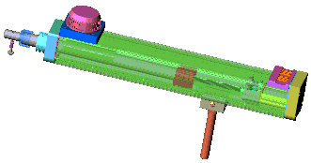

- Recherche des fonctions de service :

Safran

Pilote
automatique
Fonctions principales et fonctions contraintes :
FP1 : …

- Caractéristiques des fonctions de service :

FONCTIONS | CRITERES | NIVEAU | FLEXIBILITE
FP1 | vitesse de rotation de la barre | 0,05 rad/s | minimum  0,035 rad/s
FP1 | couple transmis entre la barre et le bateau | 270 N.m | minimum  250 N.m
FP2 | Position du Nord magnétique  Cap choisi
FC1 | effort transmissible | 45 daN | ± 5 daN
FC1 | mise en place | aisée sans outil
FC2 | tension disponible | 12 V≈ | ± 30%
FC2 | consommation moyenne | 250 mA | ± 30%
FC3 | ergonomie des commandes
FC4 | étanchéité à la pluie et aux embruns. corrosion

  - La méthode SADT (approche par niveaux – analyse descendante) :

Cette méthode réalise l'étude interne d'un système technique progressivement en la structurant par niveaux. Chaque niveau apporte des informations supplémentaires, qui permettent d'accéder, à partir d'une connaissance externe et abstraite du système, à une connaissance de plus en plus concrète des moyens utilisés pour réaliser la fonction globale (actigramme, niveau A-0 "A moins zéro").

4-2-1- Vocabulaire utilisé :

- Matière d'œuvre :

DEFINITION : Une matière d'œuvre est l'élément de l'environnement physique ou humain sur lequel le système agit. Elle peut être de 3 natures :
- ………………..
- ………………..
- ………………..

- Valeur ajoutée :

DEFINITION : La valeur ajoutée est ce que le système apporte à la matière d'œuvre. Elle peut être de 3 natures comme la matière d'œuvre.

La transformation de la matière d'œuvre par un système technique ne change pas le type de la matière d'œuvre mais seulement une ou plusieurs de ses caractéristiques.
Cette modification peut être une action sur la forme, la position, l'état…

4-2-2- Représentation fonctionnelle :

- L'actigramme ou approche globale :

……………………………………
(Matière, énergie
information)
……………………………………
……………………
Système ou mécanisme qui réalise la fonction
W
C
R
E
………………………………
…………………………………
………………………………
………………………………
Données de contrôle
(informations, pertes…)
pertes…)

Données de contrôle : W : ……………………………………………………………………
C : …………………………………………………………………….
R : …………………………………………
E : …………………………………………

EXEMPLES :

Distributeur de canettes

Centrale nucléaire

Ordinateur

- Analyse descendante :
A - 0
A1
A2
A3
An
Niveau A0
A11
A12
A13
Niveau A1
An1
An2
Ann
Niveau An
A131
A132
A13n
Niveau A13
Niveau Ann
Ann1
Ann2
Annn

etc…

Chaque niveau décompose le système du niveau précédent en sous-systèmes. On doit retrouver les matières d'œuvres et données de contrôle des niveaux précédents.

EXEMPLE : Sèche-mains automatisé
(niveau A – 0 et niveau A0)

A - 0

A0

  - La méthode FAST :

DEFINITION : Elle permet de faire une décomposition fonctionnelle par rapport aux …………………… du produit. Elle fait apparaître les différentes solutions technologiques.

En partant de la fonction principale qu'un système doit assurer, cette méthode fait apparaître, dans un enchaînement logique, les relations entre besoin et solution en répondant à ces 3 questions :

Fonction
…………..
…………..
…………..
FONCTION
DE SERVICE
Fonction
technique 1
Fonction
technique 3
Fonction
technique 2
Et
Ou
…
…
…
…………..
SOLUTIONS CONSTRUCTIVES
Solution
technologique n°2
Solution
technologique n°1
- ……………………………………..
- ……………………………………..
- ……………………………………..

Les fonctions sont toujours exprimées à l'aide d'un verbe à l'infinitif suivi d'un complément.

EXEMPLE : Aspirateur

Aspirer
la poussière

Enlever la
poussière
du local
Nettoyer un
local
Séparer la
poussière

Evacuer
la poussière

Fonction de
service
1er niveau
Solutions
constructives
3ème niveau
2ème niveau
4ème niveau

